08-075 ТТМ-2 тележка на двух колёсах мотоциклетного типа для уличной продажи в розницу мороженого, загрузка - мороженое плюс сухой лед до 50 кг, полный вес 105 кг, Главторгоборудование Минторга СССР 1956 г.
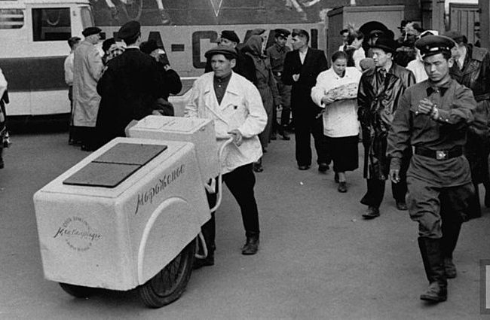

Легендарное мороженое СССР.
Наше мороженое действительно было легендарным. Подсмотренное в США наркомом Микояном, оно было предложено как основное лакомство, для детворы. И не только.
Наше мороженое изготавливалось только из натурального молока и сливок. Да, технологии основных сортов американские, но исходные продукты - советские.
В Нью-Йорке советской делегации предложили для дегустации несколько видов мороженого: пломбир сливочный и молочный, фруктовое, эскимо - первое мороженое, которое было привезено в СССР. Потом были оборудованы фабрики мороженого при московском холодильнике № 8. Но купить новые десерты жители Москвы смогли только с 4 ноября 1937 года.
Приезжающие иностранцы никак не могли понять; как можно зимой есть мороженое?
Однажды осенью 1942 года в Москву приехал премьер-министр Великобритании Уинстон Черчилль. На Кузнецком мосту Черчилль разглядел из окна своего автомобиля человека, евшего мороженое. «Он действительно ест мороженое?» - удивился англичанин. Сопровождающий кивнул. И Черчилль произнёс легендарную фразу: «Народ, который в такой холод ест мороженое, непобедим».
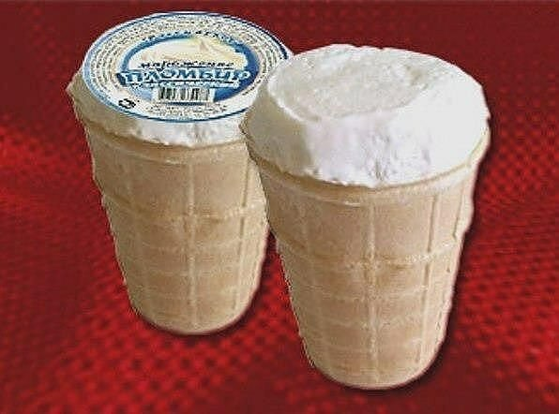
Мороженое продавалось в парках и скверах на передвижных тележках. И было округлой формы. В "комплект" входили еще и вафли, для удобства. Сама порция формировалась продавцом прямо на глазах покупателей.
Такой продукт был готов к потреблению сразу, жил недолго, и сильно пачкал руки. Позднее, мороженому придумали " одежду." Но наиболее популярным было мороженое в вафельном стаканчике.

Тележки для продажи мороженого предназначались для кратковременного хранения (2 - 3 часа) и продажи расфасованного, закалённого мороженого. Представляли собой цельнометаллический ящик, установленный на раме с двумя, четырьмя колёсами в зависимости от конструкции. Между наружной и внутренней облицовками помещалась термоизоляция из парафинированных пакетов гофрированного картона. В ящик закладывался сухой лёд и мороженое. Развесное мороженое, уложенное в металлические банки-гильзы, и фасованное мороженое, упакованное в коробки, обкладывалось естественным льдом или сухим искусственным льдом. Тележки выпускались следующих типов: ТТМ-1, ТТМ-2 и ТТМ-5.
Изготовитель: Министерство торговли СССР, Главторгоборудование Завод торгового оборудования.

Тележка типа ТТМ-1. Корпус прямоугольной формы, устанавливался на двух металлических колёсах, обтянутых резиной. В верхней части имелась откидывающаяся на петлях дверца. Предназначалась для движения по асфальтовым дорогам и внутри помещений. Техническая характеристика: загрузка мороженого до 40 кг; размеры: длина в ручкой 1100 мм, ширина 650 мм, высота 980 мм; вес 68 кг.
Тележка типа ТТМ-2. Корпус обтекаемой формы устанавливался на двух колёсах мотоциклетного типа, имел опору для установки при торговле. В корпусе отделение для хранения мелкого инвентаря, которое закрывалось дверцами. Могла передвигаться по дорогам различного покрытия. Техническая характеристика: загрузка до 50 кг; размеры - длина с ручкой 1600 мм, ширина 735 мм, высота 955 мм; вес 105 кг.
Тележка типа ТТМ-5. Корпус прямоугольный с поручнями, устанавливавшийся на четыре колеса. Передние и задние колёса поворотные Внутренняя обшивка кузова образовывала ванну для хранения мороженого. В торцовых частях ванны карманы для укладки сухого льда. Карманы отделывались съёмными перегородками с жалюзи. В случае, если сухим людом не пользовались, перегородки могли быть сняты, за счёт чего увеличивалась ёмкость ванны. В дне ванны имелся кран для спуска конденсата или воды при промывке. Сверху ванна кузова была закрыта двумя съёмными запирающимися на ключ двухстворчатыми крышками. Техническая характеристика: ёмкость ванны 176 литров, карманов для сухого льда 40 литров; размеры - длина 1400 мм, ширина 600 мм, высота 1015 мм; вес 125 кг.

